Развитие организационно-методических основ оценки и страхования рисков предприятий.

В условиях рынка, при наличии конкуренции и высоком уровне неопределенности, хозяйственная, производственная или коммерческая деятельность невозможна без рисков. В рыночной экономике издержки и потери компаний ложатся непосредственно на субъект хозяйствования. Поэтому объективно возникает необходимость в разработке соответствующих ситуации мер и методов предупреждения возможных негативных последствий рисков, введении их анализа в повседневную практику подготовки и реализации управленческих решений на промышленных предприятиях. Каждая из действующих организаций определяет конкретные предпочтения и подходы по выявлению рисков, рассматривает способы сокращения негативных последствий. От эффективности системы оценки и передачи предпринимательских рисков во многом зависят финансовые результаты работы компании, кроме того, покрытие предпринимательских рисков повышает стабильность предприятия, сокращает его зависимость от возникновения рискового события и тем самым положительно влияет на его финансовую устойчивость.
Рассматривая современное развитие системы управления рисками, необходимо отметить недостаточное распространение комплексных методик, учитывающих как технологии выявления и оценки рисков, так и методы принятия решений и выбора между различными вариантами их покрытия.
Большое значение при управлении рисками имеет правильный выбор методики количественной оценки риска, что позволит предприятию оптимизировать трудовые и материальные затраты на проведении процедуры оценки рисков. Для эффективной организации этого процесса можно предложить следующую принципиальную модель выбора между различными методиками оценки риска, опирающуюся преимущественно на сложившуюся неопределенность и возможную вероятность реализации рискового события (рис.1 )
Метод реальных опционов
Расчет дисконтированных денежных потоков
Метод дерева решений
Неопределенность
Вероятность наступления
Метод Монте-Карло
Рис.1. Выбор методов оценки рисков предприятия

Анализируя варианты покрытия рисков, необходимо отметить, что предприятие стремится покрывать мелкие ущербы самостоятельно, крупный ущерб при небольшой вероятности наступления рисковой ситуации страховать, а при высокой вероятности – использовать стратегию устранения риска.
При выборе наиболее эффективного покрытия предпринимательских рисков предприятие решает для себя, какие риски страховать, а какие оставить на самострахование. В данном случае модель выбора между самостоятельным покрытием риска и использованием страхования может быть определена следующим образом (рис.2)

Страхование
Игнорирование
Самострахование
Размер ущерба
Вероятность наступления
Зона устранения риска
Рис. 2. Определение вариантов покрытия рисков

Для практического применения рассматриваемой методики определения предпринимательских рисков, передаваемых по страховым сделкам, большое значение имеет правильное и обоснованное определение порогового значения ущерба, при котом предприятие может классифицировать его размер как высокий.
Оценка размера ущерба в данном случае должна проводиться в сравнении с достаточностью у предприятия свободных денежных средств для самостоятельного покрытия риска и возможностями по мобилизации средств.
Для обоснованной количественной оценки рассматриваемого параметра можно предложить использование как базы следующих величин, отражающих возможности предприятия по мобилизации средств:
- среднегодовой остаток по корреспондентским счетам. При наличии детализированной информации наиболее правильным в данном случае будет определение средней величины, взвешенной по сроку, в течение которого денежные средства находились на корреспондентском счете;
- переходящий остаток по счетам, ниже которого суммы на расчетных счетах не опускаются (применимо только в случае наличия у предприятия таких остатков на корреспондентских счетах);
- наличие и размер страховых и резервных фондов предприятия;
- размер высоколиквидных активов у предприятия, которые в случае необходимости могут быть реализованы без ущерба производственной деятельности (не учитываются денежные средства, так как они входят в состав других показателей).
Предприятие при определении порогового значения может опираться как на любой из факторов, так и на все в совокупности. При этом экономический смысл предлагаемых параметров заключается в определении максимального значения, выше которого не должно подниматься пороговое значение.
Пороговое значение вероятности может быть определено на основе использования среднестатистических данных и предельном значении вероятности наступления рискового события, которое служит для страховой компании сигналом для отказа от предоставления страховой услуги в связи с экономической неэффективностью проведения сделки с позиции страховщика.
Рассмотренные параметры определяются для каждого предприятия индивидуально и позволяют выявить риски, которые наиболее эффективно передавать по договорам страхования.
Как элемент системы управления рисками на предприятии, формирование страхового портфеля предприятия направлено на минимизацию рисков предприятия и оптимизацию вариантов страхования для достижения максимального экономического эффекта.
Большое значение в рамках формирования страхового портфеля необходимо уделять оценке различных вариантов и условий договоров страхования, выбору страховщика или группы страховщиков, которым будут переданы риски предприятия.
При оценке страховых договоров первостепенное значение имеют следующие факторы:
- срок договора страхования;
- размер страхового тарифа;
- размер страхового возмещения, выплачиваемого предприятию;
- размер и условия франшизы;
- сроки страхового возмещения;
- возможность и качество перестрахования при страховании предприятием большого комплекса рисков и значительном убытке при наступлении неблагоприятных последствий.
С точки зрения долгосрочного управления рисками на предприятии большое значение приобретает формирование системы, позволяющей не только эффективно принимать решения и управлять риском на всех этапах от оценки и до корректировки портфеля, но и оказывать управляющее воздействие на элементы системы для оптимизации процессов и повышения эффективности страхования. Для решения подобного рода задач можно предложить процессную модель формирования страхового портфеля, в рамках которой управленческие решения могут быть направлены на повышение эффективности отдельного элемента или процесса (рис. 3):

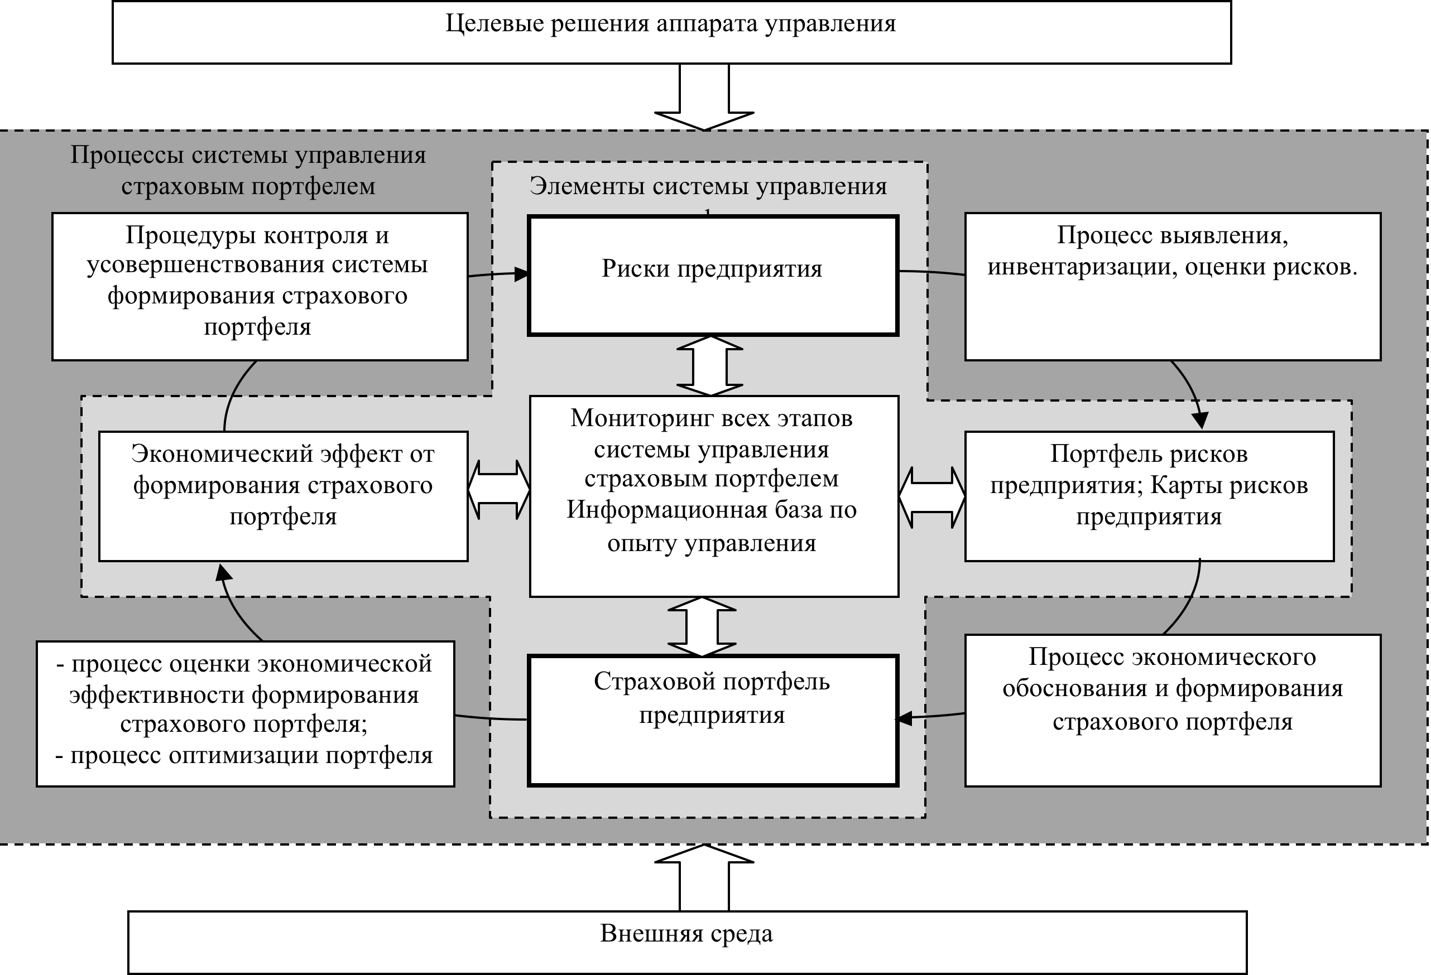
Рис. 3. Процессная модель управления страховым портфелем предприятия.

Таким образом, предложенный инструментарий позволяет повысить эффективность решений в области оценки, управления и страхования рисков.

